认证审核报告审批页
项目编号 | 0114-2019-QEO-2021
受审核方名称 | 河北沧昊教学设备有限公司
注册地址 | 盐山县杨集乡张效村
经营地址 | 河北省沧州市盐山县杨集乡张效村
审核类型 | O：监督第2次 Q：监督第2次 E：监督第2次
认证范围 | O:教学设备（实验室成套设备、教学仪器）、体育用品（体育器材、健身路径）、计算机多媒体设备、学生用品（学生课桌、椅、床）、幼儿园设备（含大型儿童游乐设施）、音美器材、卫生器材、体质测试仪销售所涉及场所的相关职业健康安全管理活动  Q:教学设备（实验室成套设备、教学仪器）、体育用品（体育器材、健身路径）、计算机多媒体设备、学生用品（学生课桌、椅、床）、幼儿园设备（含大型儿童游乐设施）、音美器材、卫生器材、体质测试仪销售  E:教学设备（实验室成套设备、教学仪器）、体育用品（体育器材、健身路径）、计算机多媒体设备、学生用品（学生课桌、椅、床）、幼儿园设备（含大型儿童游乐设施）、音美器材、卫生器材、体质测试仪销售所涉及场所的相关环境管理活动
审核组长结论 | ■现场审核通过□需要现场关闭不符合 □现场不通过 □其他
 | □推荐认证注册■保持认证注册 □扩大范围 □其他
审核组长签字 | 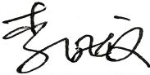
案卷评审结论 | ■案卷符合要求，推荐认证注册/保持  □案卷不符合要求，不推荐认证注册/保持
评审人员签字 | 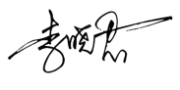
认证决定结论 | ■案卷符合要求，可以认证注册/保持  □案卷不符合要求，不可以认证注册/保持
认证决定人员签字 | 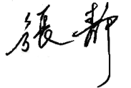 | 日期 | 2021-4-22
机构总经理审批意见 | ■认证流程符合要求，可以认证注册/保持  □认证流程不符合要求，不可以认证注册/保持
总经理签字 | 

